Закон Ома для полной цепи
Из прошлых уроков нам уже знаком закон Ома для участка цепи. Теперь сделаем для этого закона обобщение.
Определение. Полная цепь – цепь, содержащая источник тока, или же цепь, содержащая ЭДС.
Для наглядного примера возьмем самый простой вариант – цепь с одним источником и одним потребителем (рис. 1):
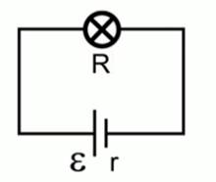
Рис. 1. Пример полной цепи
Внешняя цепь (участок полной цепи без источника) характеризуется своим сопротивлением – R. Источник же характеризуется своей ЭДС, а также внутренним сопротивлением – r.
Как уже отмечалось на прошлом уроке, ЭДС равна сумме падений напряжения на внешней цепи и на самом источнике:
Здесь: – напряжение, подаваемое во внешнюю цепь; – падение напряжения на источнике.
Внешняя цепь, конечно же, является участком цепи, поэтому для нее справедлив закон Ома:
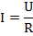
Через источник проходит точно такой же ток, поэтому:
Подставив последние два выражение в первое, получим:
Или же:
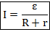
Это и называется законом Ома для полной цепи.
Получить закон Ома можно также, если начать рассматривать выполняемую работу. Ведь работа сторонних сил по перемещению заряда состоит из перемещения по внешней цепи плюс разделение зарядов внутри источника:
Если разделить это выражение на заряд, получим:
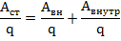
Или же, если вспомнить все определения:

